Tisková zpráva |17. 4. 2024

Mezinárodní konference završila výzkum věnovaný dopadu pandemie covidu na kulturní sektor a změny v jeho fungování a pojmenovala aktuální výzvy

Konference Umělci a kultura po covidu představila hlavní výzvy, kterým v současnosti čelí kulturní sektor. Akce se zaměřila především na status umělců a umělkyň a nabídla perspektivu domácích i evropských expertů. Na konferenci dostali prostor i samotní umělci a umělkyně, kteří se přihlásili k potřebě narovnat podmínky, ve kterých pracují a tím zvýšit prestiž svého postavení ve společnosti.
Konference, která se uskutečnila 10. dubna 2024 v Konírně Nostického paláce Ministerstva kultury (MK), byla závěrečnou prezentací výstupů projektu Institutu umění – Divadelního ústavu (IDU) a norské státní kulturní rady Arts and Culture Norway. Tento projekt se zaměřil na mapování dopadu covidu na kulturní sektor a změny, které se projevily v jeho fungování. Zástupci projektového týmu včetně ředitelky IDU Pavly Petrové představili konkrétní závěry dílčích výzkumů týkajících se proměn obchodních modelů kulturních organizací a schémat veřejné podpory. Dále poznatky ze studie o pracovních podmínkách hudebníků a výkonných umělců po skončení programu COVID a zjištění z kariérních sond umělců a umělkyň v ČR.
Hlavní poznatky z dílčích prezentací těchto výstupů podtrhly a rozvedly témata, která zazněla v úvodním příspěvku Kristin Danielsen, ředitelky Arts and Culture Norway a výkonné ředitelky IFACCA (International Federation of Arts Councils and Culture Agencies) s názvem Úsvit nové kulturní doby. Ta upozornila na křehkost, nepředvídatelnost a nebezpečnost dnešní doby a její multikrize. Za současné výzvy, které je nutné v kultuře řešit považuje „zvýšenou polarizaci společnosti, vzrůstající sociální nerovnost, stárnutí populace, stěhování obyvatelstva (město/venkov), překotný vývoj technologií, klimatickou změnu, klesající důvěru ve vládu, nedostatek společných cílů a kolektivních řešení, snižující se důvěru ve vládu, stále nebezpečnější a nestabilnější geopolitické změny.“ Na tyto výzvy se snaží reagovat nová strategie Arts and Culture Norway, která si vytyčila za své cíle podporovat inovativnost, rozmanitost a udržitelnost a zvyšovat společenské uznání umění a kultury. Na cestě k dosažení cílů je pak z perspektivy kulturní politiky a kulturních donátorů potřeba „přehodnotit investiční modely s cílem zajistit rozmanitost a udržitelnost, získávat data a důkazy pro předložení silných argumentů pro kulturu ve veřejné politice a posílit postavení umělců a kulturních pracovníků a chránit jejich uměleckou svobodu.“
O tom, jak je v současné době řešen status umělce na úrovni EU na konferenci hovořil Joost Heinsius, nezávislý odborník, člen pracovní skupiny OMC pro status umělce při Evropské komisi. Představil výsledek pracovní skupiny, kterým je zpráva Postavení a pracovní podmínky umělců a kulturních tvůrčích pracovníků z června 2023. Zpráva podrobně popisuje situaci v členských zemích EU a přichází s řadou doporučení týkajících se sociálního zabezpečení, férového odměňování, celoživotního vzdělávání a umělecké svobody. Na základě práce pracovní skupiny vznikla i online platforma Creatives Unite, kde jsou dostupné konkrétní příklady včetně přehledu finanční podpory a rad týkajících se duševního vlastnictví. Joost se ve svém příspěvku podrobně věnoval otázce kolektivního vyjednávání pro osoby samostatně výdělečně činné a kulturní obci doporučil „sjednocovat se v rámci asociací a odborů nejlépe v celostátním měřítku, věnovat se průzkumu příjmů a pracovního postavení umělců a zveřejňovat sazebníky minimálních odměn pro různá odvětví.“
S aktuálním stavem řešení legislativního návrhu zákona o statusu v ČR účastníky konference seznámila Zuzana Zahradníčková, ředitelka odboru umění, knihoven a kreativních odvětví Ministerstva kultury. Vládní návrh zákona, resp. novelizace zákona č. 203/2006 Sb. se v současné době projednává ve vládě. Novelizace navrhuje vytvoření registru, do nějž mohou umělci a umělkyně dobrovolně vstoupit po splnění určitých kritérií. Dále novelizace obsahuje možnost finančního rozšíření a optimalizaci podmínek stávajícího programu tvůrčích a studijních stipendií Ministerstva kultury. Z živé diskuse, které se účastnil i náměstek ministra kultury Ondřej Chrást, a do které se zapojili i posluchači, vyplynulo, že stávající novelu zákona je nutné chápat jako první krok k řešení množství dílčích opatření, které nejsou pouze v gesci MK, ale je nutné je projednat a dohodnout s dalšími ministerstvy a příslušnými úřady. Nejvíce diskutovaným tématem bylo kolektivní vyjednávání, které je předpokladem např. pro možnost nastavení minimálních odměn a řešení dalších pracovních podmínek umělců.
V posledním diskusním panelu konference se ke statusu umělce vyjádřili i umělci a umělkyně. Jednoznačně se přihlásili k hlavním závěrům dílčí části projektu věnované mapování kariér. Podle Jany Návratové „umělectvo pociťuje nedostatek respektu, zájmu a péče ze strany státu​; cítí se přehlíženo a vyloučeno z veřejného diskursu. Společnost nedoceňuje relevanci umění pro sociální soudržnost, inkluzi, ochranu a šíření hodnot ani jeho ekonomický přínos.“​ Přítomní umělci uvedli jako hlavní motiv k přijetí statusu umělce potřebu zvýšit společenskou prestiž svých povolání, protože se setkávají s nepochopením a znevažováním své práce. Výtvarník Richard Loskot zmínil, že „naše společnost potřebuje vše zařazovat do škatulek a umělecké profese jsou především v kontaktu s úřady nezařaditelné. Právě status umělce může napomoci tomu, že se umělci nebudou muset sami definovat a jako zjihlé laně bloudit prostorem a začínající umělci nebudou muset být náhodnými jiskřičkami, které brzy vyhasnou.“

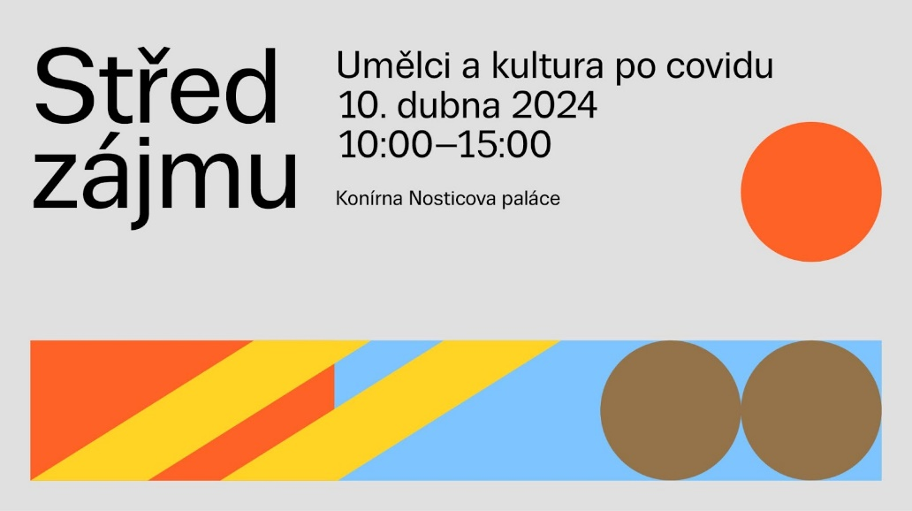

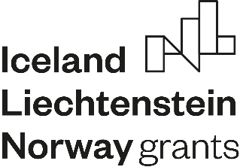
Záznam konference
Projekt Post Covid Adaptation Models in Culture
Kontakt: Anna Poláková, anna.polakova@idu.cz, +420 721 431 516

